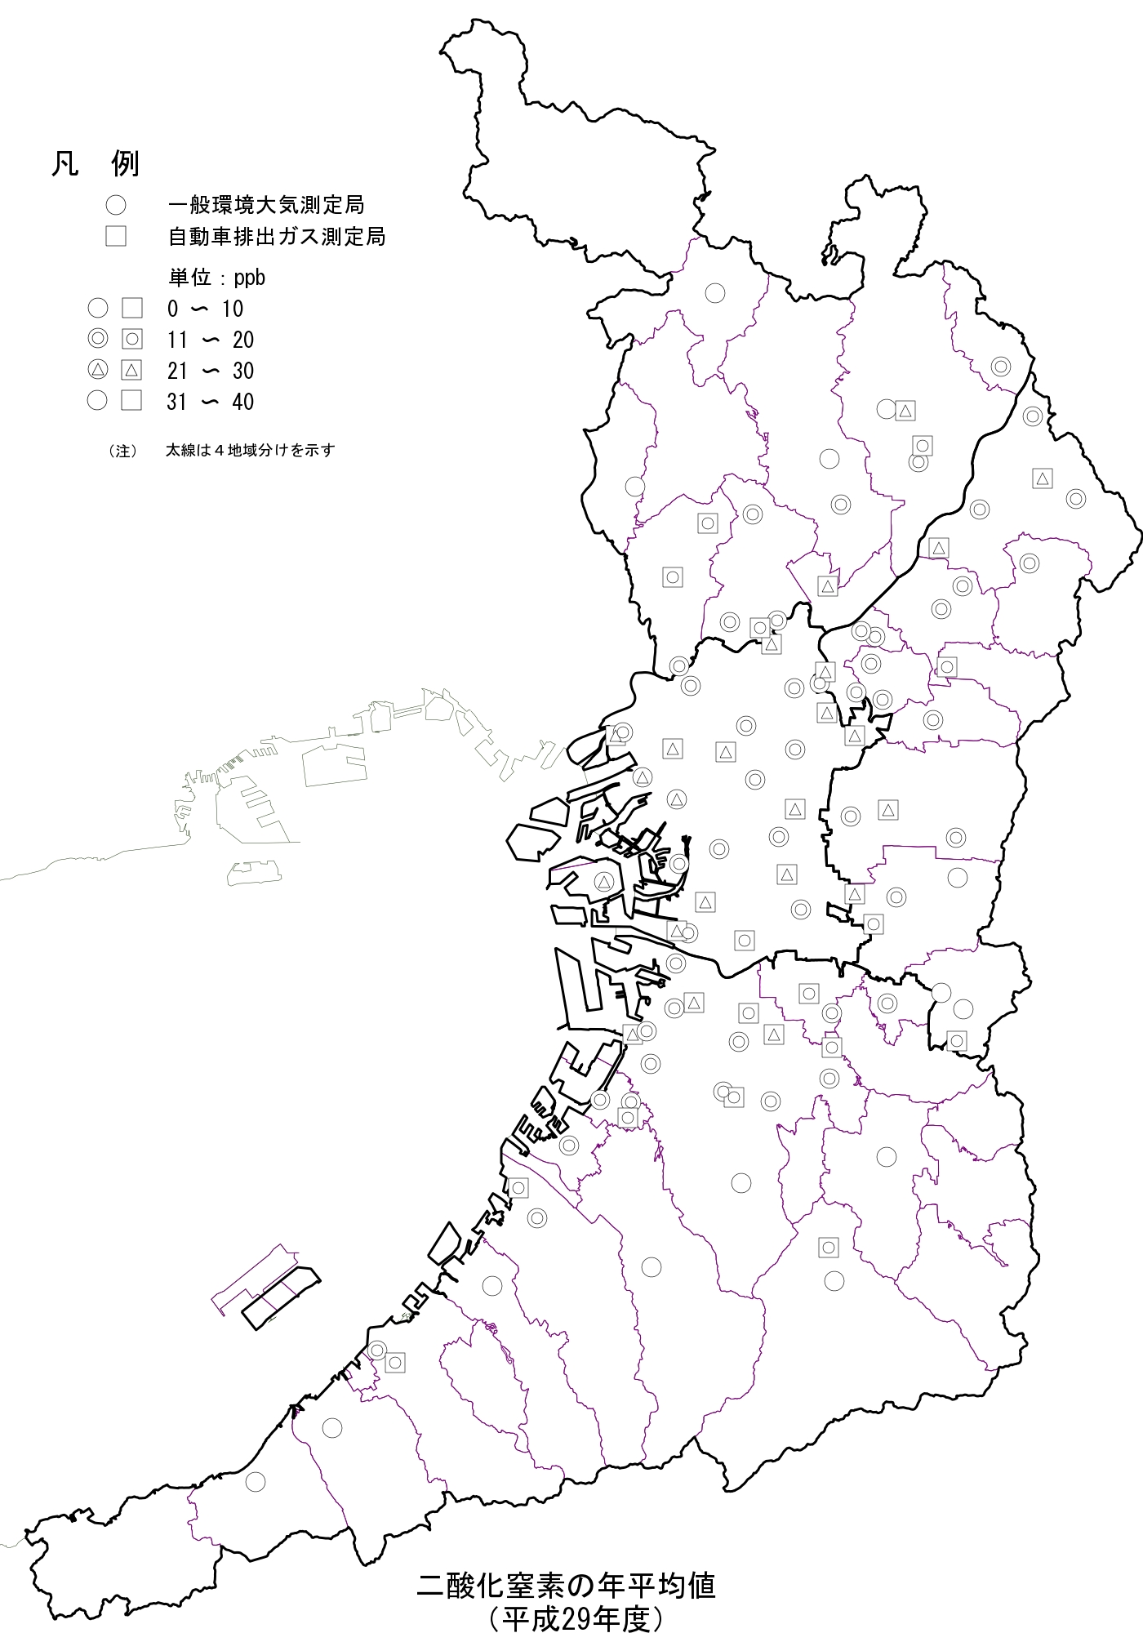

**南大阪地域**

**東大阪地域**

**大阪市内地域**

**北大阪地域**

**（２０１７（平成２９）年度）**